# [vue常用组件插件 - 简书 (jianshu.com)](https://www.jianshu.com/p/aaf3d960ddc0)

# 阿里巴巴矢量图标库

[iconfont-阿里巴巴矢量图标库](https://www.iconfont.cn/home/index?spm=a313x.7781069.1998910419.2)

# Vue + element-ui 背景图片设置

<https://blog.csdn.net/a2398936046/article/details/85317546>

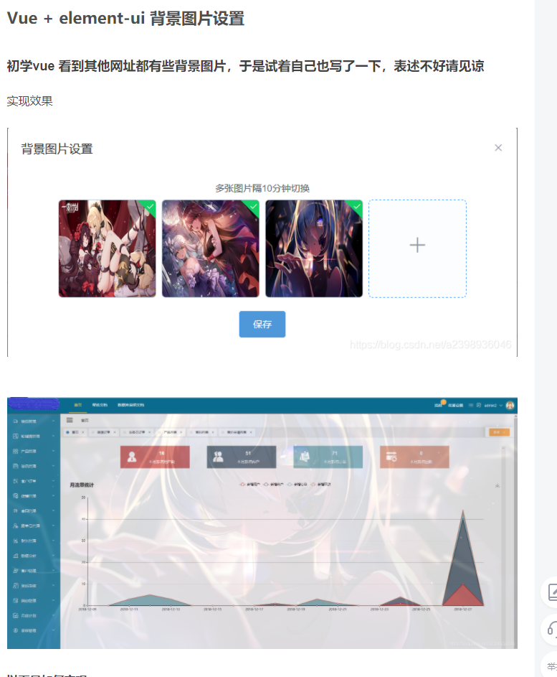

**MySQL关于用户关注粉丝表设计方案**

[(2条消息) MySQL关于用户关注粉丝表设计方案_码农Robin的博客-CSDN博客](https://blog.csdn.net/weixin_41423450/article/details/97375256?utm_medium=distribute.pc_relevant.none-task-blog-BlogCommendFromMachineLearnPai2-3.baidujs&dist_request_id=&depth_1-utm_source=distribute.pc_relevant.none-task-blog-BlogCommendFromMachineLearnPai2-3.baidujs)

[(2条消息) 订阅（粉丝）功能的设计与实现_chouhuliao5950的博客-CSDN博客_订阅功能设计](https://blog.csdn.net/chouhuliao5950/article/details/100944845)

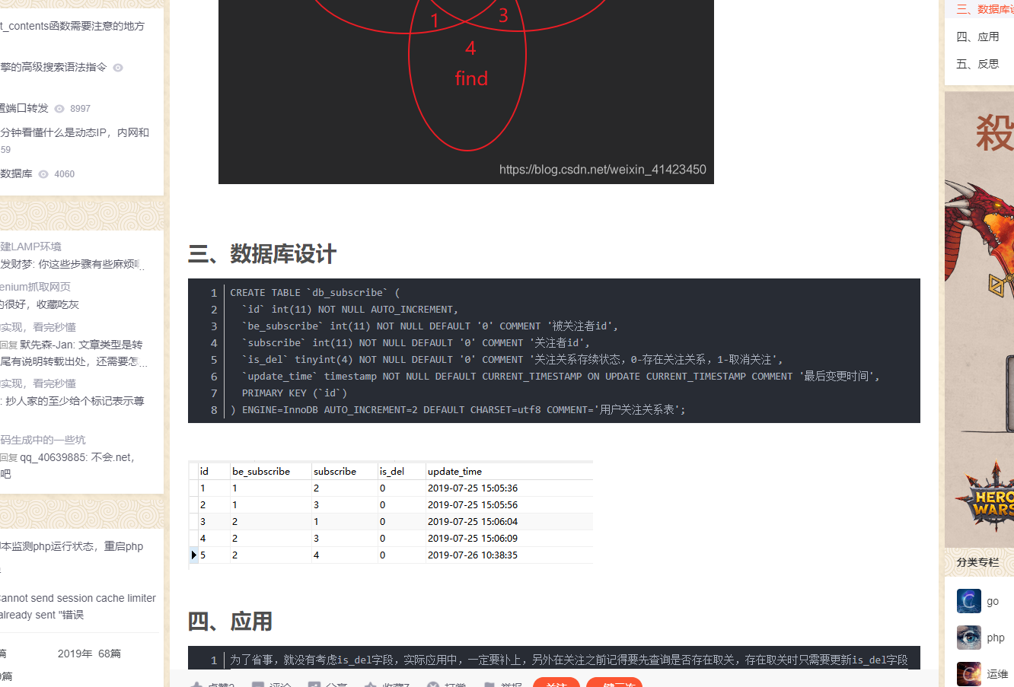

# 私信基本功能数据库设计

[(2条消息) 私信基本功能数据库设计_chizhe3380的博客-CSDN博客](https://blog.csdn.net/chizhe3380/article/details/100651100)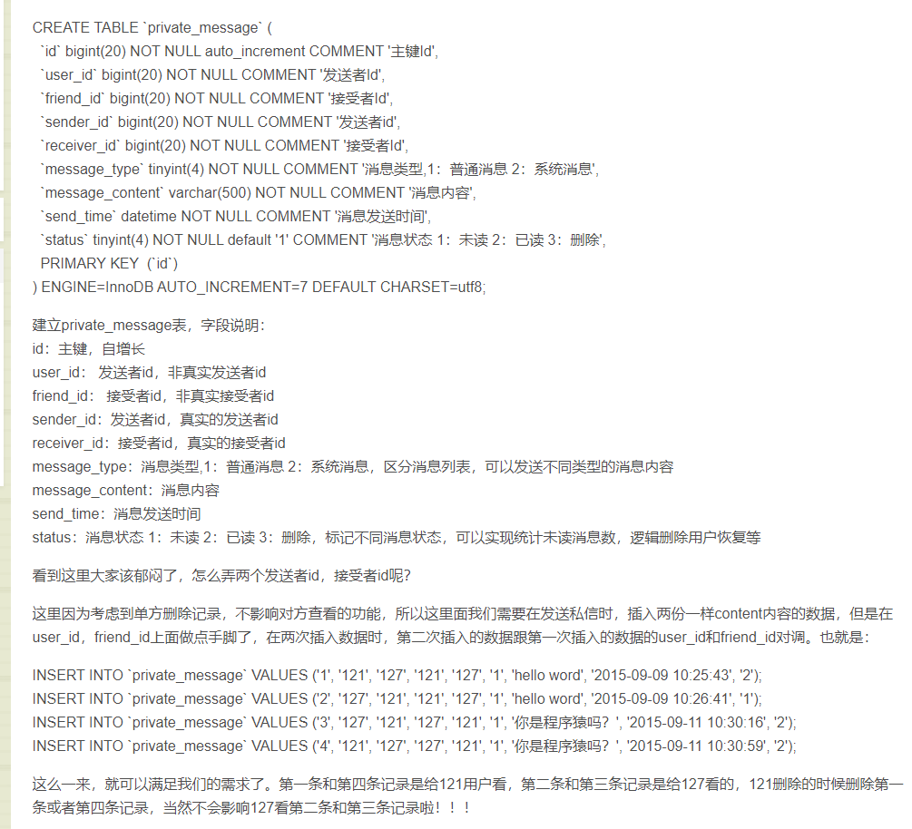

# 数据库设计——评论回复功能

[(2条消息) 数据库设计——评论回复功能_跨语言，跨平台，跨应用-CSDN博客_评论功能数据库设计](https://blog.csdn.net/ztchun/article/details/71106117)

[评论系统数据库设计及实现 - 简书 (jianshu.com)](https://www.jianshu.com/p/24bc79cc7ad9)

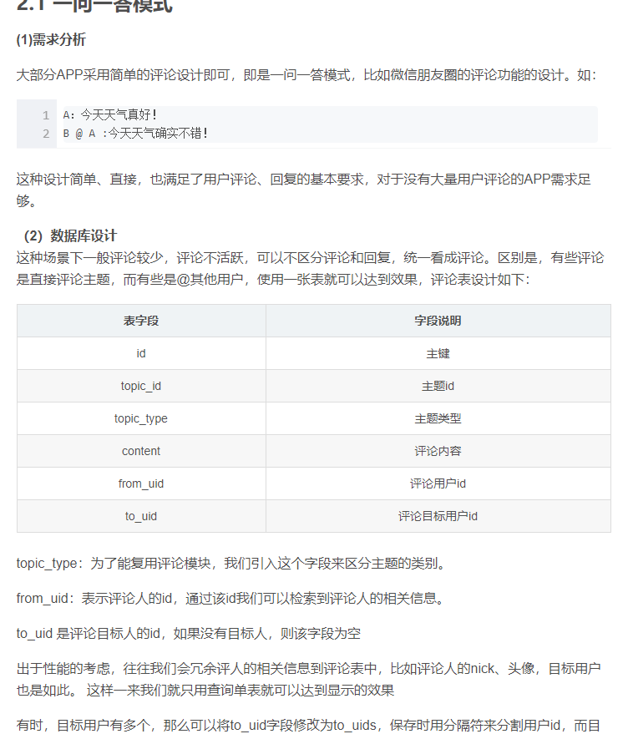

# VUE-地区选择器(V-Distpicker)

[(2条消息) VUE-地区选择器(V-Distpicker)_Dota2_TA的博客-CSDN博客](https://blog.csdn.net/Dota2_TA/article/details/79015426)

[V - Distpicker Example (unie.fun)](https://distpicker.unie.fun/)

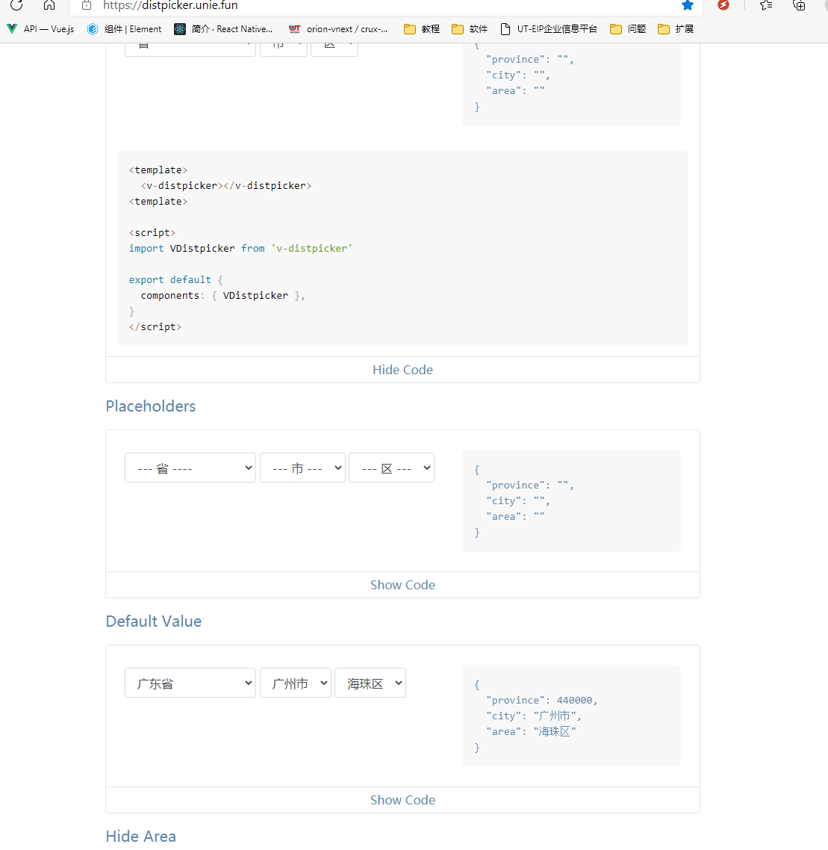

# vue + video.js实现视频列表页（多个视频）

[vue + video.js实现视频列表页（多个视频） - 简书 (jianshu.com)](https://www.jianshu.com/p/d5ff26717cd5)

[(2条消息) Vue实现视频播放_rj2017211811的博客-CSDN博客](https://blog.csdn.net/rj2017211811/article/details/102472397?utm_medium=distribute.pc_relevant.none-task-blog-baidujs_baidulandingword-2&spm=1001.2101.3001.4242)

[(2条消息) 在vue页面当中使用原生视频显示_wxj_ios的博客-CSDN博客_vue 视频展示](https://blog.csdn.net/wxj_ios/article/details/79040527)

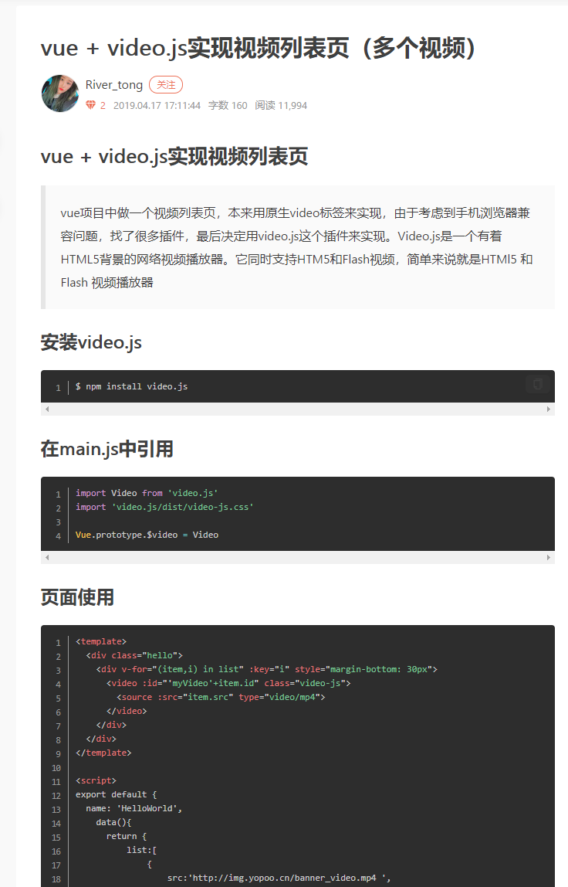

# vue前端实现视频上传

[vue前端实现视频上传 - 简书 (jianshu.com)](https://www.jianshu.com/p/00566fa72b97)、

[(2条消息) 关于vue的视频上传_Cryday的小屋-CSDN博客_vue视频](https://blog.csdn.net/Cryday/article/details/92832796)

[(2条消息) Vue+ElmentUI：前端实现文件(视频/图片)上传_yilyil的博客-CSDN博客](https://blog.csdn.net/qq_42146775/article/details/106767918?utm_medium=distribute.pc_relevant.none-task-blog-baidujs_title-4&spm=1001.2101.3001.4242)

[(2条消息) 后端实现文件（图片，视频）实现文件上传FTP删除_yilyil的博客-CSDN博客](https://blog.csdn.net/qq_42146775/article/details/106768855)

[(2条消息) 使用element UI el-upload组件实现视频文件上传及上传进度显示方法总结_jerrica的博客-CSDN博客](https://blog.csdn.net/jerrica/article/details/80854506)

[(2条消息) vue+element上传视频加其他的参数_酒玖的博客-CSDN博客](https://blog.csdn.net/qq_42809973/article/details/84834813?utm_medium=distribute.pc_relevant.none-task-blog-BlogCommendFromMachineLearnPai2-8.baidujs&dist_request_id=&depth_1-utm_source=distribute.pc_relevant.none-task-blog-BlogCommendFromMachineLearnPai2-8.baidujs)

视频无法播放：

<https://blog.csdn.net/lyh135923/article/details/105867486>

# Vue+PHP实现个人博客系统

[(2条消息) Vue+PHP实现个人博客系统_zhuyunlong2018的博客-CSDN博客](https://blog.csdn.net/qq_41246454/article/details/79863675)

# mavon-editor 使用教程

[mavon-editor 使用教程 - 简书 (jianshu.com)](https://www.jianshu.com/p/78ea4f94a3d0)

# vue+wangEditor的使用与展示（表格+图片自定义上传+带格式粘贴）

[(2条消息) vue+wangEditor的使用与展示（表格+图片自定义上传+带格式粘贴）_jinxi1112的博客-CSDN博客](https://blog.csdn.net/jinxi1112/article/details/104412192)

[tinymce--一款非常好用的富文本编辑器 vue集成tinymce编辑器 - 云+社区 - 腾讯云 (tencent.com)](https://cloud.tencent.com/developer/article/1648996)

[**https://jingyan.baidu.com/article/54b6b9c05295e12d583b47dd.html**](https://jingyan.baidu.com/article/54b6b9c05295e12d583b47dd.html)**（Quill）**[**https://www.imooc.com/article/305236/**](https://www.imooc.com/article/305236/)

[**http://www.10qianwan.com/articledetail/724744.html**](http://www.10qianwan.com/articledetail/724744.html)

[**https://www.jb51.net/article/147830.htm**](https://www.jb51.net/article/147830.htm)

[**https://blog.csdn.net/weixin_40571331/article/details/108579417**](https://blog.csdn.net/weixin_40571331/article/details/108579417)

[(2条消息) vue-quill-editor 图片大小控制（拖拽同理）_岁末zzz的博客-CSDN博客](https://blog.csdn.net/weixin_43953710/article/details/99301369)

# Vue、Element-ui项目中如何使用Iconfont(阿里图标库)

[Vue、Element-ui项目中如何使用Iconfont(阿里图标库) - 简书 (jianshu.com)](https://www.jianshu.com/p/b6e88141a698)

# vue实现点击关注后及时更新列表功能

[vue实现点击关注后及时更新列表功能_vue.js_脚本之家 (jb51.net)](https://www.jb51.net/article/142609.htm)

# 动态加载router，用Vue+Element UI搭建后台管理系统界面

[动态加载router，用Vue+Element UI搭建后台管理系统界面 - 云+社区 - 腾讯云 (tencent.com)](https://cloud.tencent.com/developer/article/1522137)

# 在vue中如何实现点赞与取消点赞的功能？

[在vue中如何实现点赞与取消点赞的功能？ - 知乎 (zhihu.com)](https://www.zhihu.com/question/54523696)

# vue实现关注与取消关注的按钮

[(2条消息) vue实现关注与取消关注的按钮_肥仔的博客-CSDN博客_vue关注与取消关注状态](https://blog.csdn.net/yuanren201/article/details/100159340)

# vue+elementUI实现表单和图片上传及验证功能示例

[vue+elementUI实现表单和图片上传及验证功能示例_vue.js_脚本之家 (jb51.net)](https://www.jb51.net/article/161239.htm)

# vue项目 报sockjs.js?9be2:1606 GET http://192.168.43.226:8080/sockjs-node/info?t=1584966826465 net::ERR

[**https://blog.csdn.net/weixin_42349568/article/details/112002360**](https://blog.csdn.net/weixin_42349568/article/details/112002360)

# 汉服品牌网店信息

[**https://www.maigoo.com/webshop/list_7275.html**](https://www.maigoo.com/webshop/list_7275.html)

# vue中使用WebSocket与java SpringBoot进行交互实现聊天室

[(2条消息) vue中使用WebSocket与java SpringBoot进行交互实现聊天室_qq_18932003的博客-CSDN博客](https://blog.csdn.net/qq_18932003/article/details/102869380?utm_medium=distribute.pc_relevant.none-task-blog-baidujs_title-0&spm=1001.2101.3001.4242)

# vue的瀑布流组件、分享插件、cookie插件，ElementUI，嵌套布局

[(2条消息) vue的瀑布流组件、分享插件、cookie插件，ElementUI，嵌套布局_Sakuraaaaaaa的博客-CSDN博客](https://blog.csdn.net/Sakuraaaaaaa/article/details/108598901)

# vue聊天功能模块

[vue聊天功能模块_waillyer的博客-CSDN博客_vue聊天功能](https://blog.csdn.net/waillyer/article/details/108242279?utm_medium=distribute.pc_relevant.none-task-blog-2%7Edefault%7EBlogCommendFromBaidu%7Edefault-14.control&dist_request_id=1619619402589_04259&depth_1-utm_source=distribute.pc_relevant.none-task-blog-2%7Edefault%7EBlogCommendFromBaidu%7Edefault-14.control)

# vue实现简单聊天窗口

[vue实现简单聊天窗口_盐焗海苔的博客-CSDN博客_vue聊天框](https://blog.csdn.net/weixin_40431771/article/details/82222331?utm_medium=distribute.pc_relevant.none-task-blog-2%7Edefault%7EBlogCommendFromBaidu%7Edefault-13.control&dist_request_id=1619619402589_04259&depth_1-utm_source=distribute.pc_relevant.none-task-blog-2%7Edefault%7EBlogCommendFromBaidu%7Edefault-13.control)